书丛网上书店系统 使用手册
一、系统背景
随着Internet的飞速发展，电子商务也逐渐发展壮大，成为网络经济发展的核心，各行各业都意识到使用计算机网络和管理软件来争取Internet上庞大的消费群体的重要性。电子购物给顾客带来了太多的便利，网购的人数也随之急速增长，基础环境的成熟与需求欲望的增长都将推动电子商务和商务网站的不断发展。我国市场经济的迅速发展和人们生活水平的不断提高,仿佛一夜之间,涌现出无数的电子商务公司,其中有网上商店、网上书屋、网上售票等等。这些新型模式企业的出现，使人们足不出户，通过因特网，就可以购买商品和享受资讯服务，这无疑是时代的一大进步。
二、系统概述
系统的功能主体在客户端，服务器端协同客户端完成其功能，系统的主要功能如图1所示：
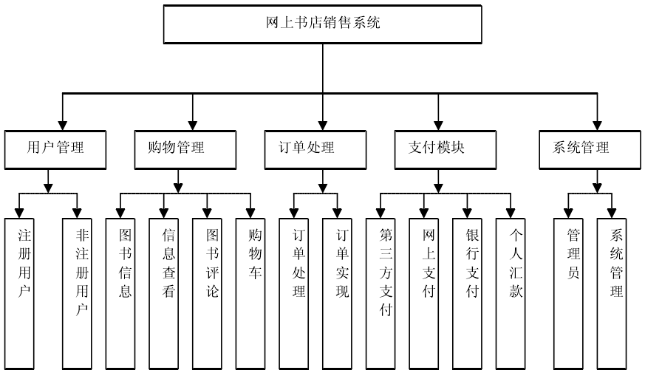
图1 系统功能结构图
客户端：包含用户管理、购物管理、订单处理、支付模块、系统管理5大功能模块，用户包括买家及卖家，均通过浏览器与系统完成交互，从而达到搜索书籍、查阅书籍、购买书籍、填写\提交订单、支付订单、查看订单记录、查看个人信息、管理收货地址、发布书籍、管理店铺等使用目的。
服务器端：对前台界面传入的数据进行处理，并进行数据的增删改查，将数据封装成前台可使用的形式，反馈至前台页面。
三、开发环境及技术
前台：html、css、javascript、jquery、ajax、jsp
后台：servlet、javabean
数据库：mysql（jdbc）
开发环境： Eclipse Java EE IDE
四、系统功能模块说明
该部分通过系统角色进行划分说明：
游客：
1、注册帐号：通过填写用户名及密码完成验证，申请注册一个新的帐号。
2、登录系统：通过已有帐号登录系统，从而获取更多功能。
3、搜索书籍：通过关键字或分类对书籍进行搜索，系统将搜索结果以可视化形式呈现于界面，同时可以按销量、评价、成交量、发布时间等不同策略对搜索书籍进行排序。
4、查看书籍详情：进一步查看某一本书籍的更多信息，包括基本参数、内容、作者简介、评论、成交记录等。
买家：拥有游客的所有功能
1、使用购物车：可将欲购买的书籍放入一个临时的购物车，在其中可对各书籍的数量进行增减，最后根据不同店铺生成不同订单，一并进行结算。
2、填写订单：买家进入结算页面后，将选择收货地址，并最后确认订单及订单中所购书籍是否还需放回，确认后可提交订单。
3、支付订单：对订单进行金额支付。
4、确认收货：买家确认已收到书籍。
5、评论商品：对确认收到的书籍进行评价及评星。
6、管理订单：查看个人的订单记录，包括查看、修改、删除。
7、管理个人信息：对个人信息进行管理，包括修改头像、昵称、真实姓名、家庭住址、出生年月等。
8、管理收货地址：对收货地址及收货人信息进行增、删、改、查。
卖家：拥有买家的所有功能
1、管理店铺信息：卖家可修改店铺商标、名称、活动、简介等。
2、发布书籍：卖家通过填写书籍的若干信息，上传书籍图片等发布新的书籍至系统。
五、 系统使用说明
1、首页
首页面的设计宗旨是将最热门、对买家最有价值、最方便买家进行购物的元素植入，如“书籍分类”提供给买家一个对欲购买书籍进行初步筛选的功能，导航条中的“搜索”提供给买家可以随时输入关键字的入口，“热销书籍”与“热销排行”提供给买家当前性价比较高、反响较好的书籍，从而提升线上及线下的收益。系统的首页面如图2所示。
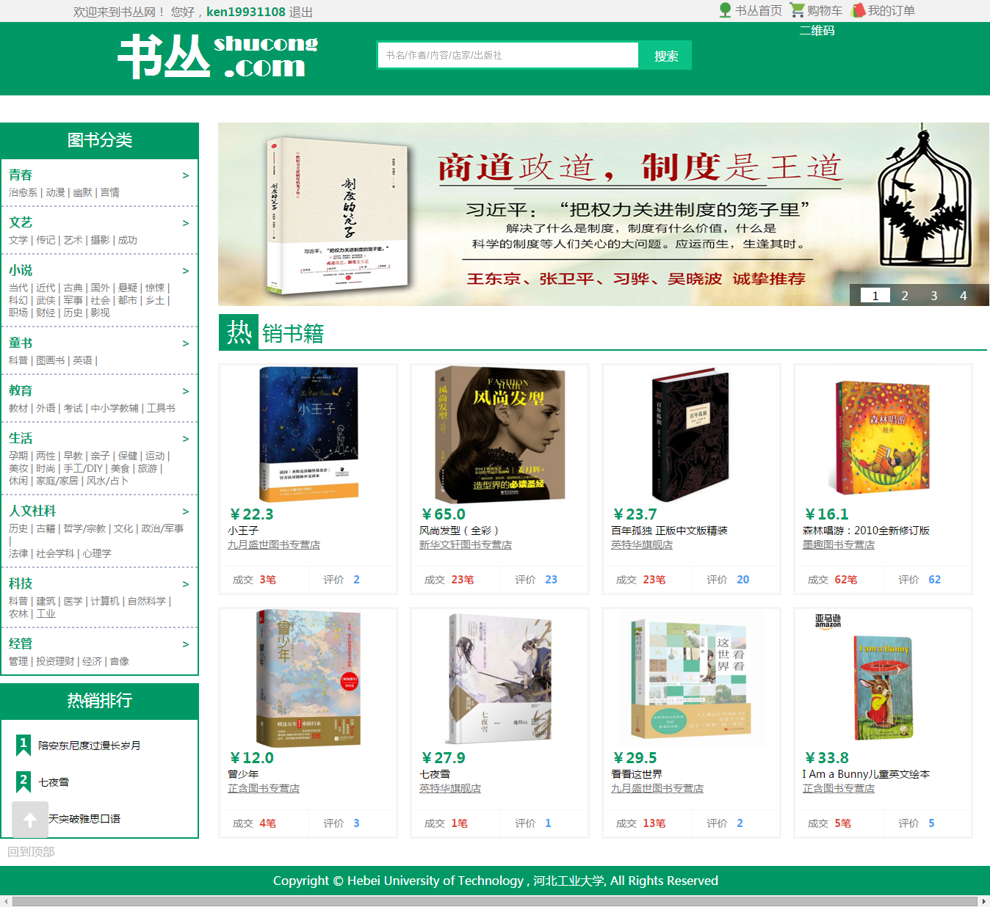
图2 首页面
2、登录
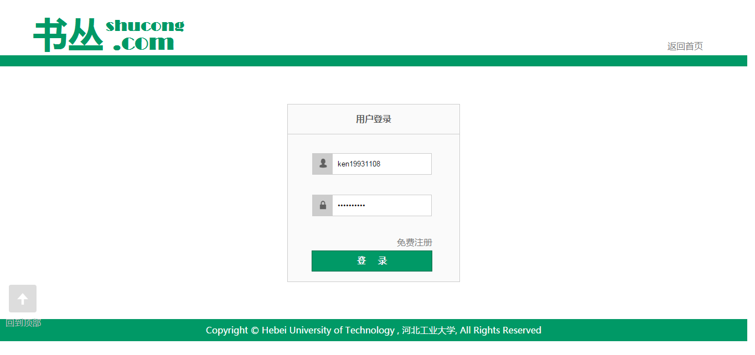
图3 登录页面
3、注册
普通游客可以在填写用户名、密码及验证码后进行注册，后台数据库将对信息进行排重验证，并反馈相应的结果。注册页面如图4所示。
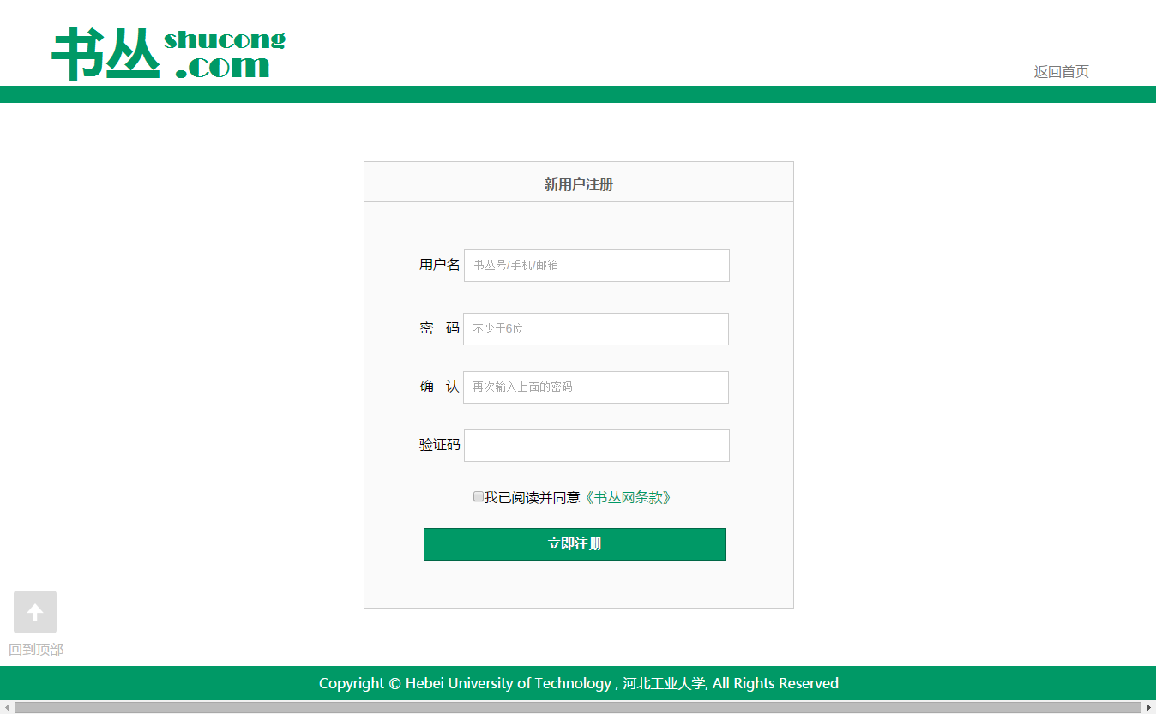
图4 注册页面
4、搜索书籍
当在搜索框中输入关键字，或点击分类栏中某一个分类链接时，系统后台将进行相应书籍的搜索，并最终以分页形式将结果呈现在如图5所示的页面中。
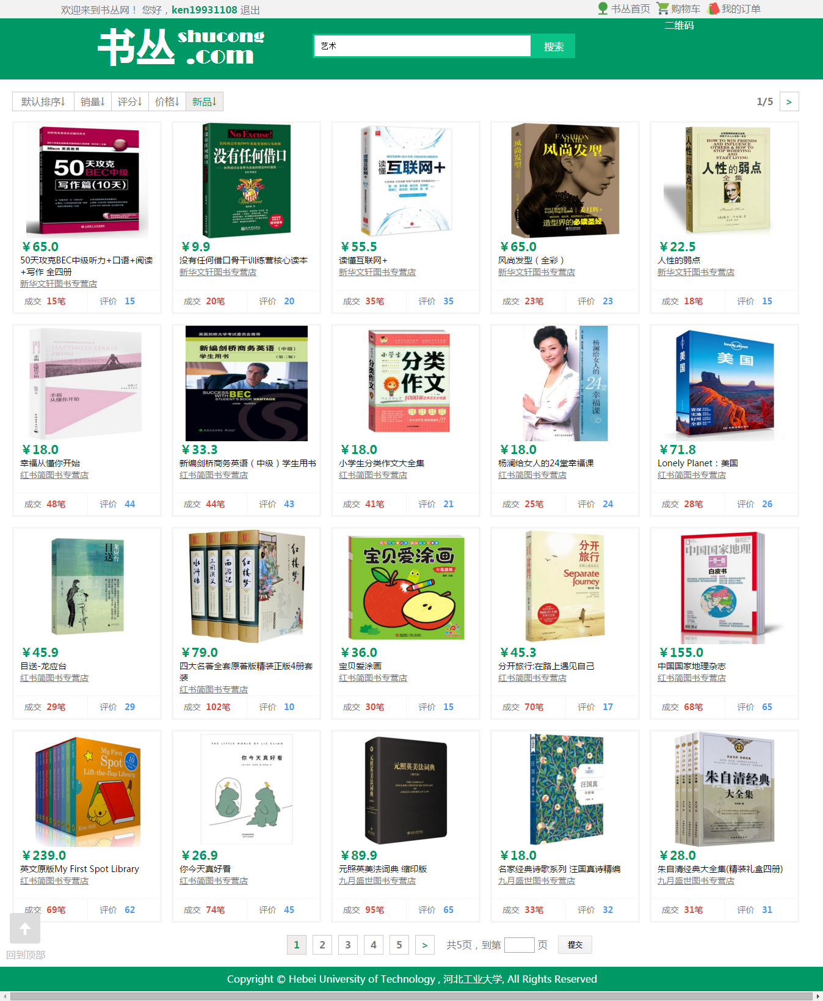
图5 搜索书籍结果页面
5、查看书籍详情
若用户对某一书籍感兴趣，可点击该书籍链接，进入该书籍的详情页面，该页面包含了书籍的基本参数信息。书籍详情页面如图6所示。
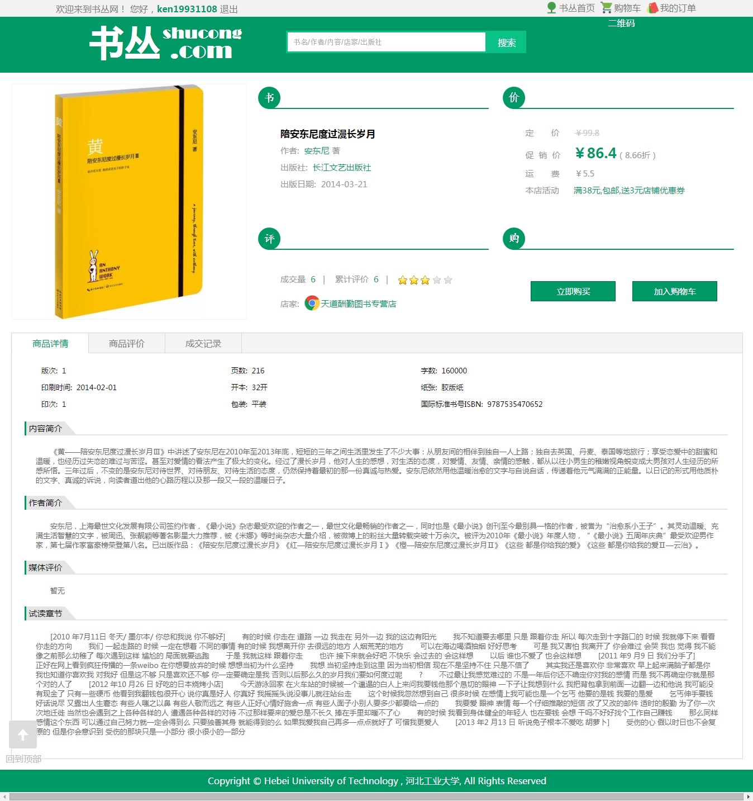
图6 书籍详情页面
6、查看评论
用户可以点击“商品评价”对该书籍的历史所有评论信息进行查看，页面中将把以前购买过该书籍的其它买家的评论或意见呈现出来，页面效果如图7所示。
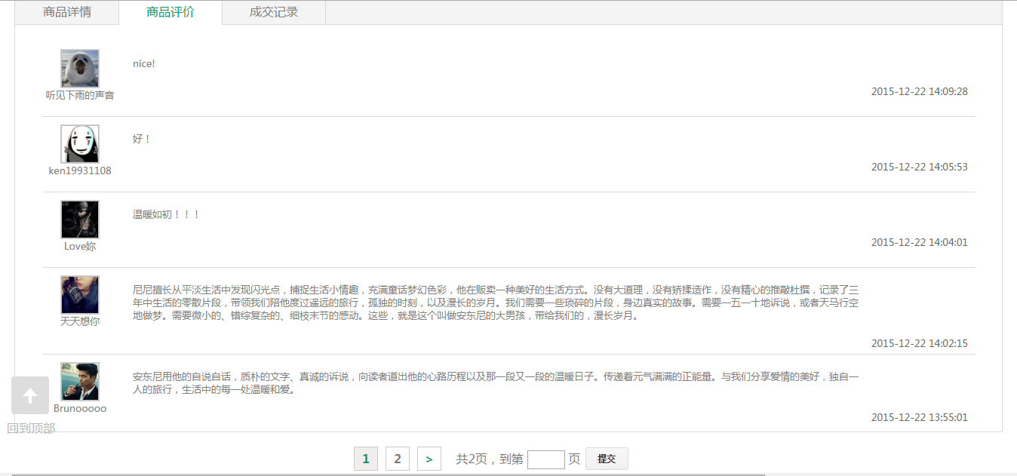
图7 评论页面
7、查看成交记录
用户可以点击“成交记录”对该书籍的历史所有成交记录进行查看，页面效果如图8所示。
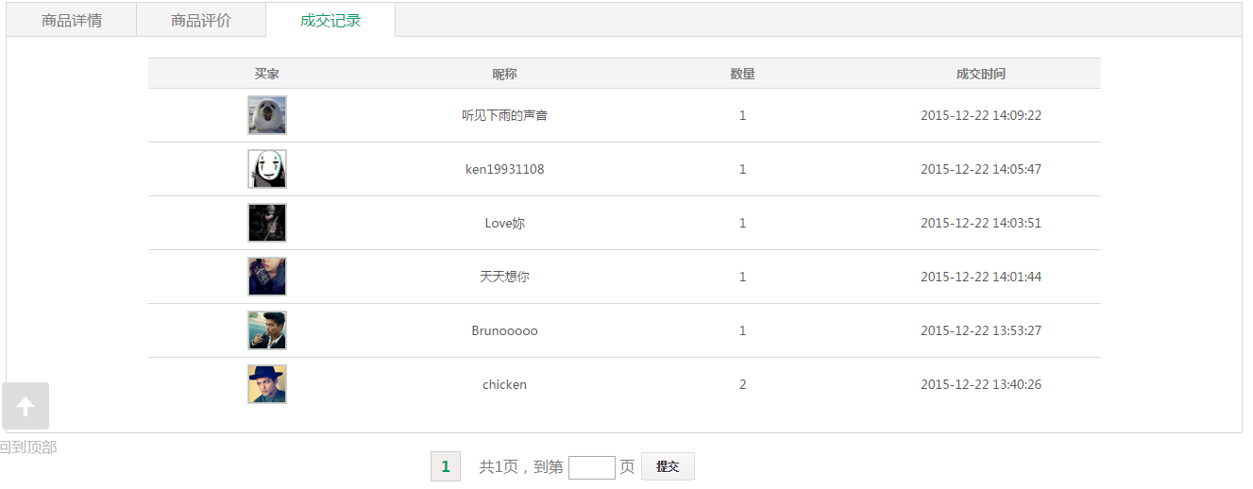
图8 成交记录页面
8、购物车
买家可以将中意的书籍“添加至购物车”，并在购物车通过“+”或“-”对书籍数量进行自由控制，也可通过“多选按钮”自由选取书籍，通过“删除”按钮对书籍进行删除，页面效果如图9所示。
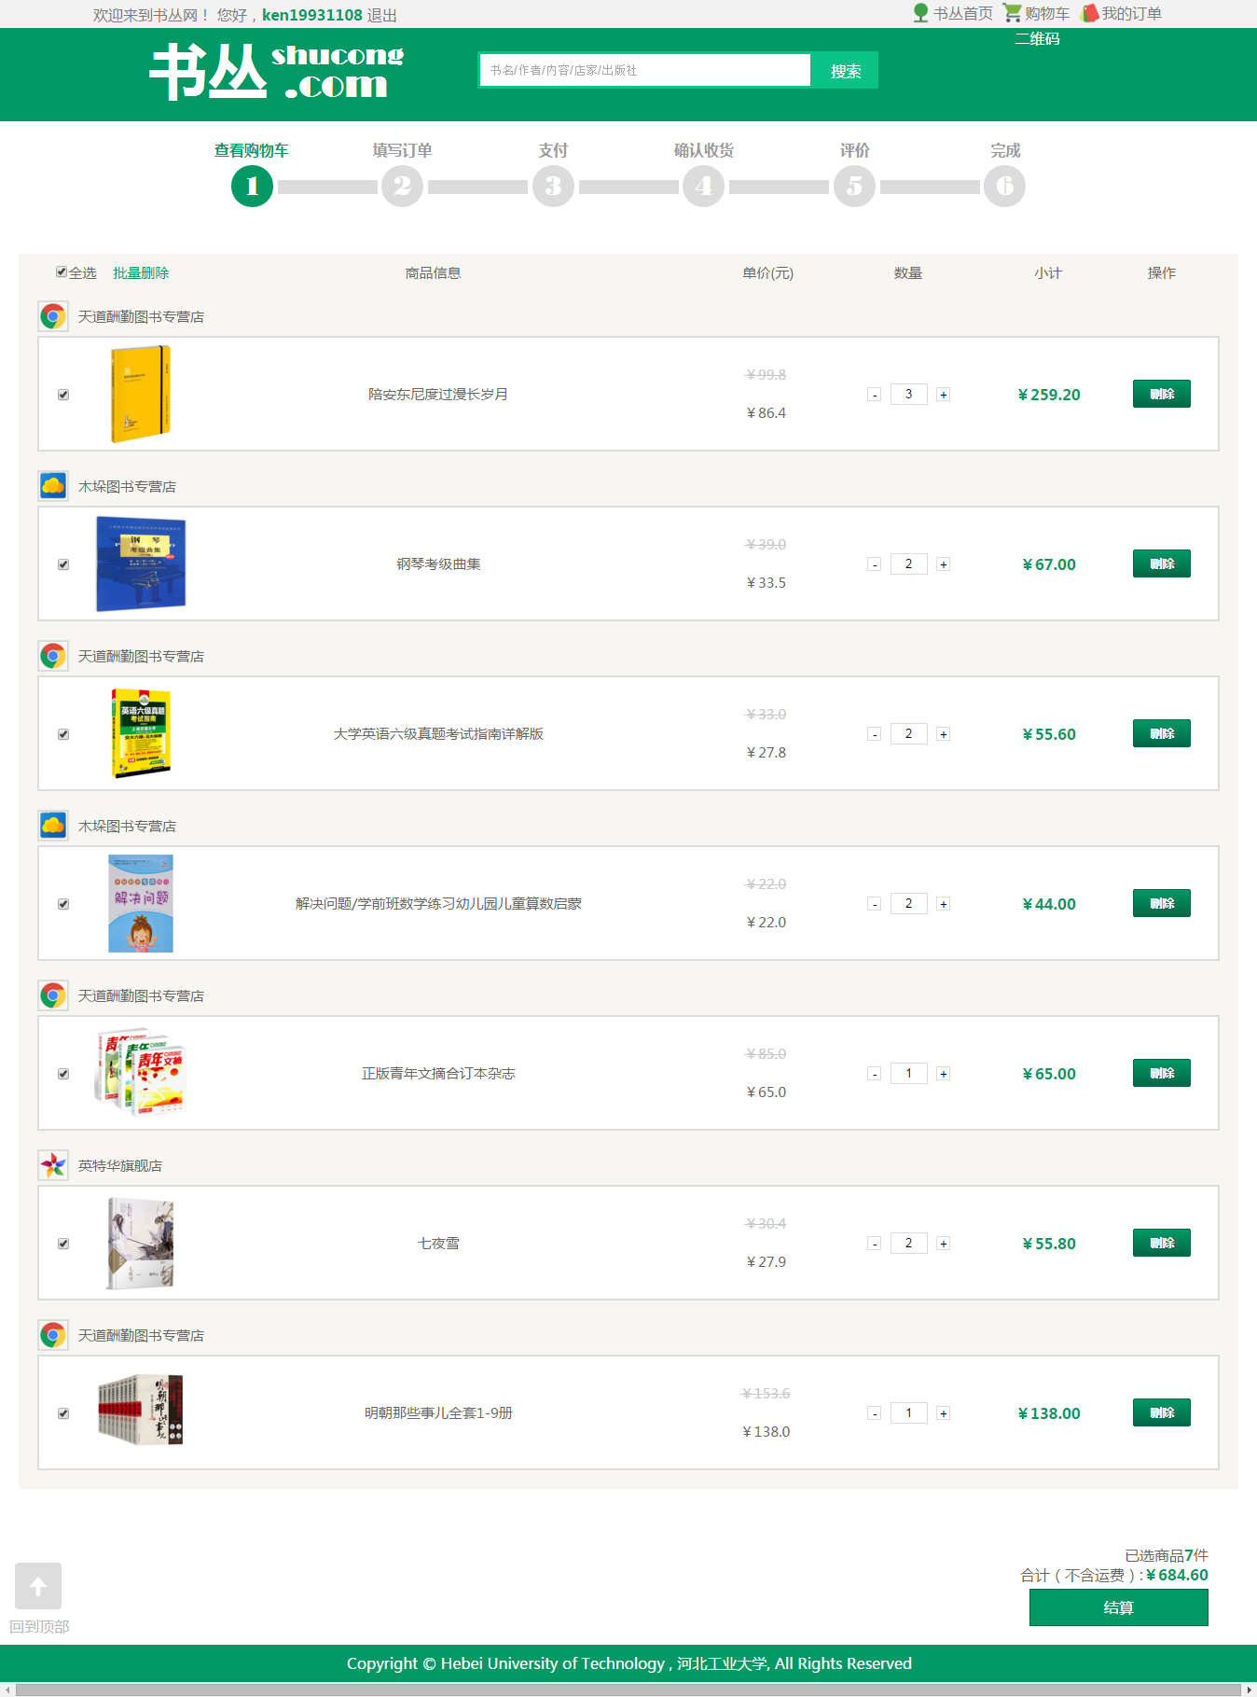
图9 购物车页面
9、填写订单
买家选择收货地址及收货人并进行订单确认，页面效果如图10所示。
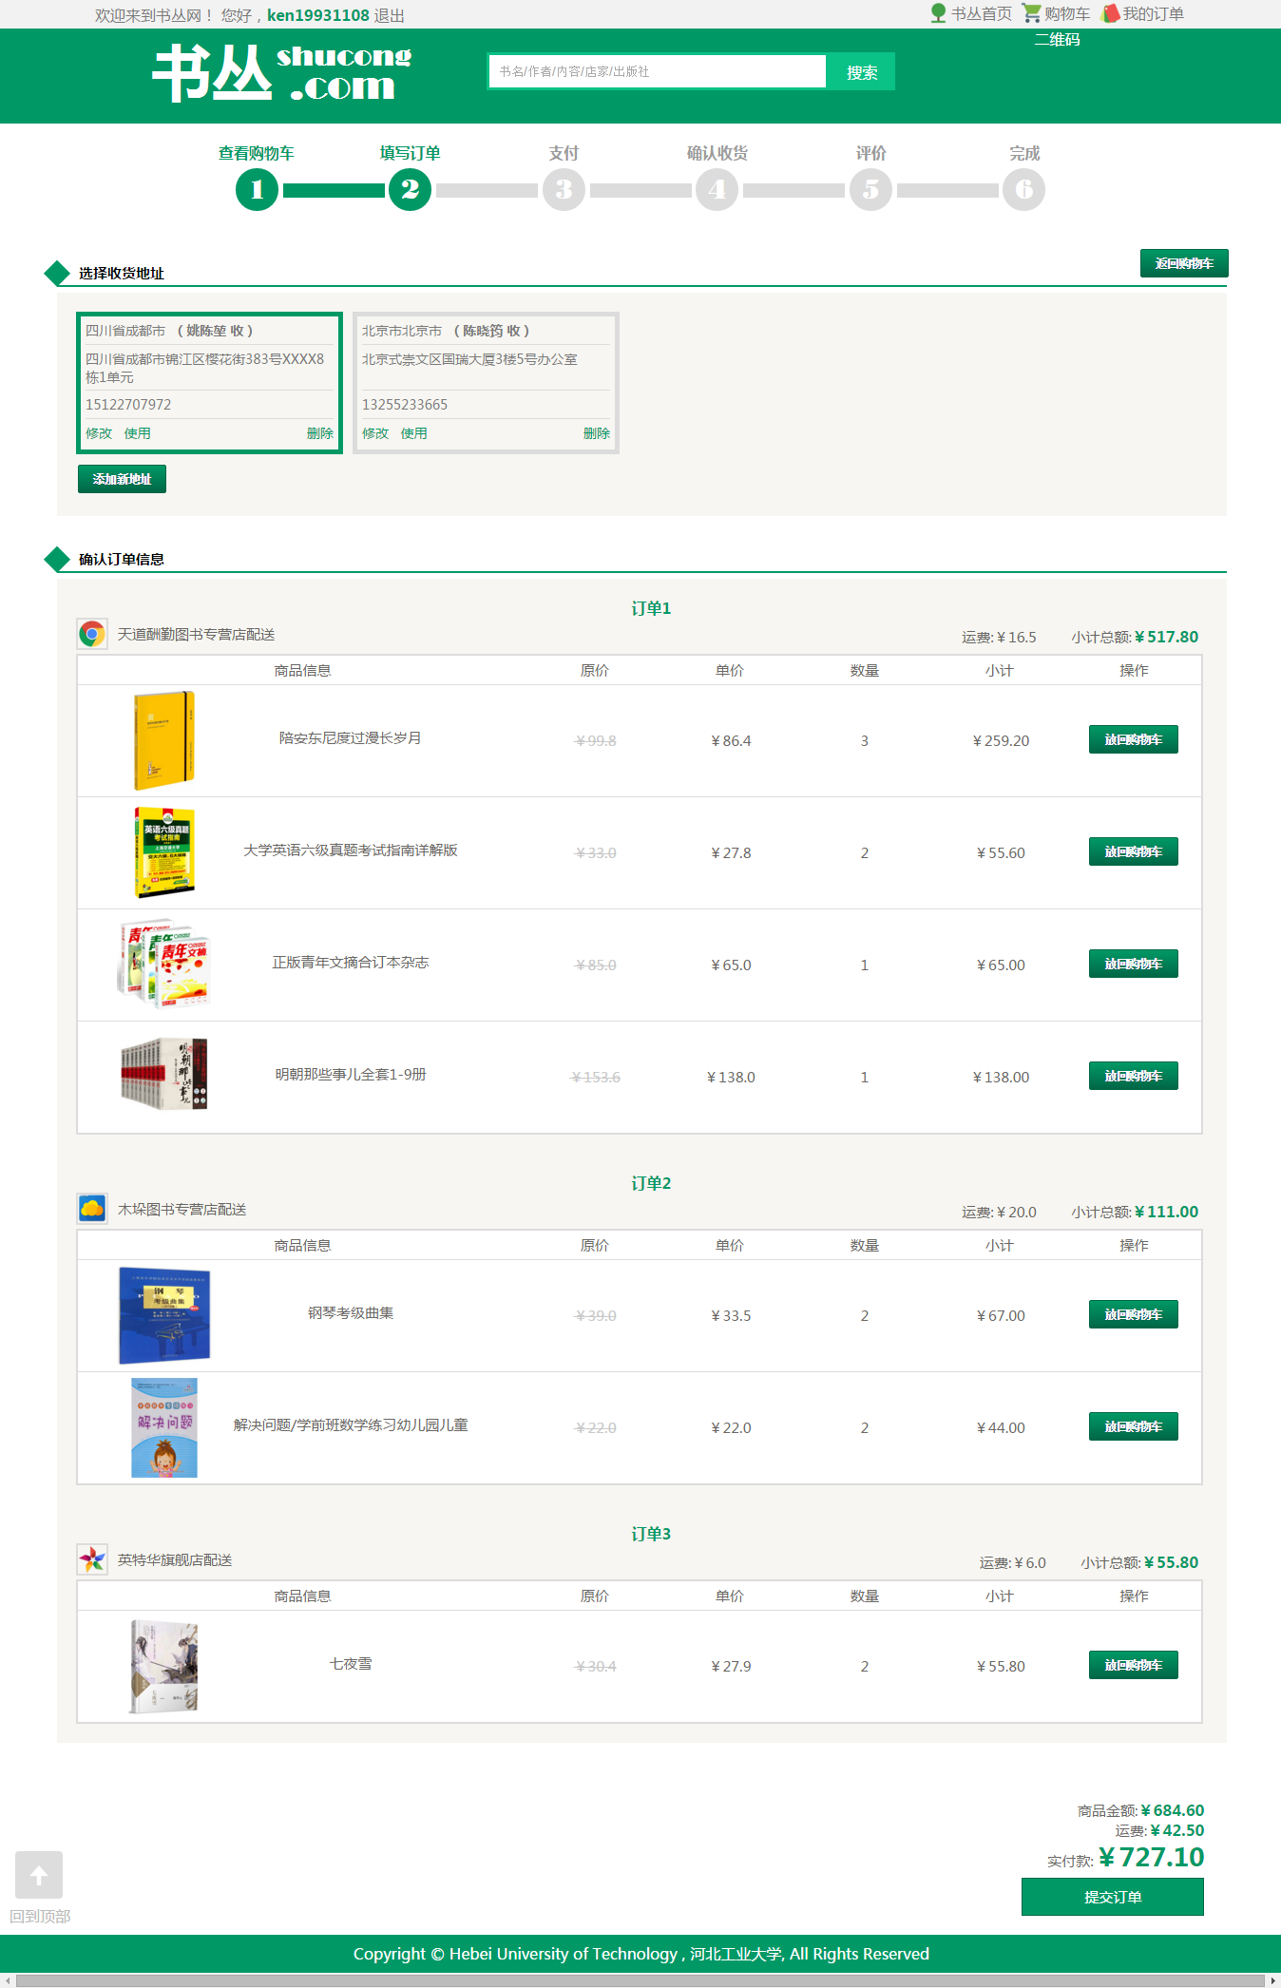
图10 填写订单页面
10、支付订单
对订单进行支付，页面效果如图11所示。
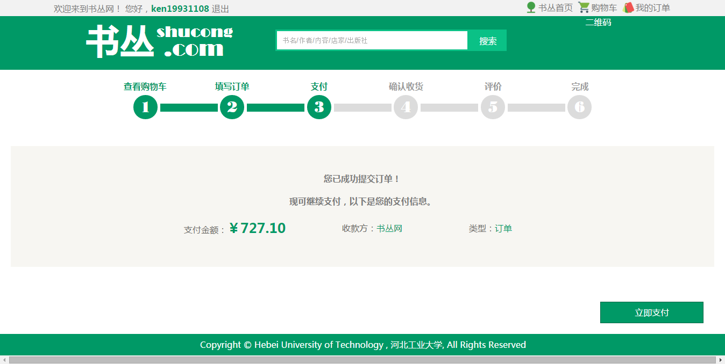
图11 支付订单页面
11、确认收货
买家在收到订单中的货物以后，可以进入“确认收货”页面对订单进行确认，页面效果如图12所示。
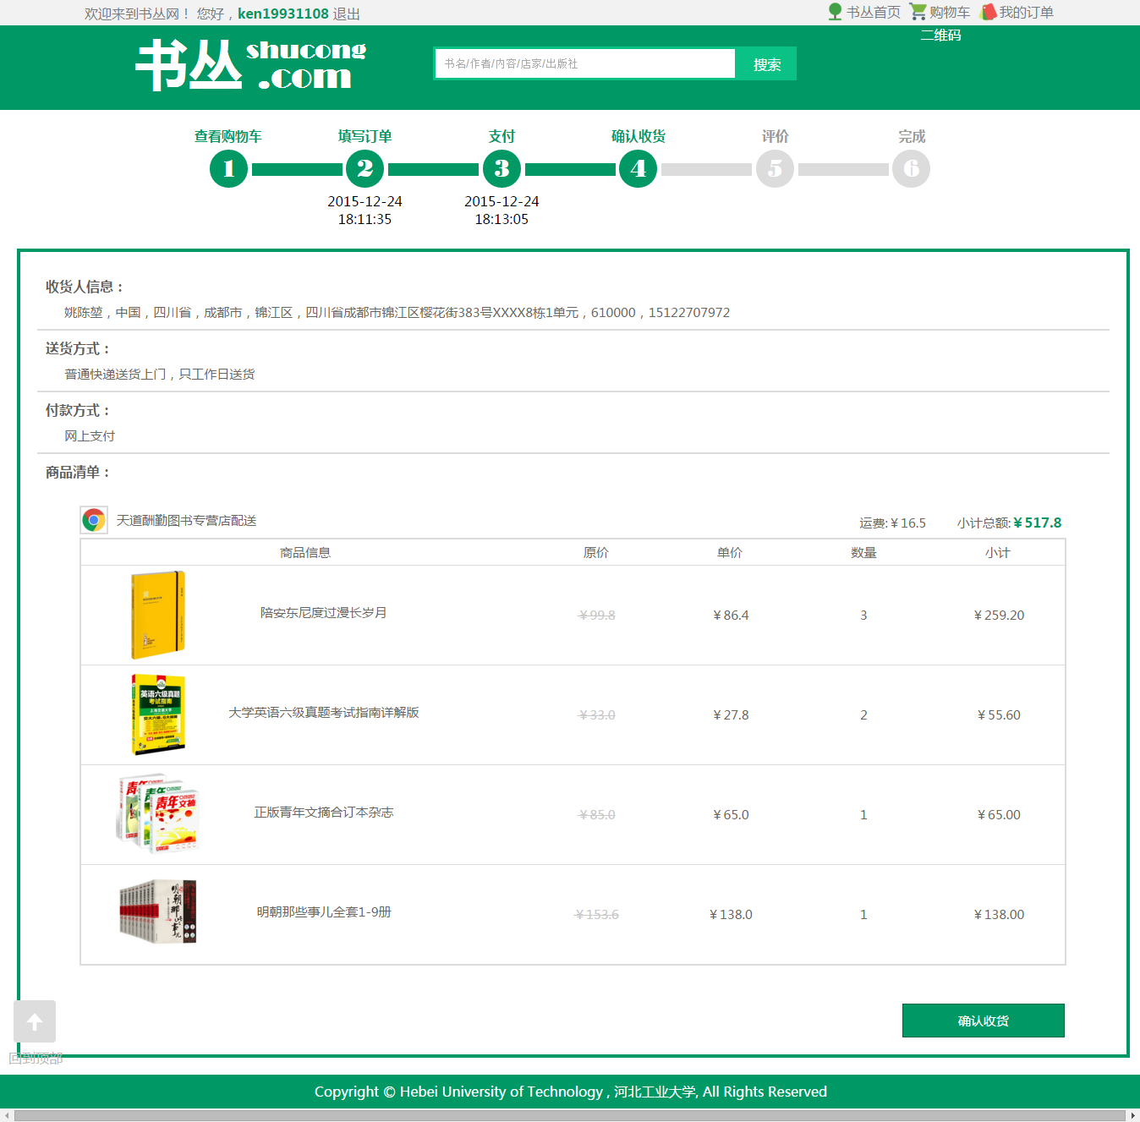
图12 确认收货页面
12、评论书籍
当买家确认收货以后，可以进入书籍评论页面对收到的书籍进行依次评论，同时附带对商品进行评星。页面效果如图13所示。
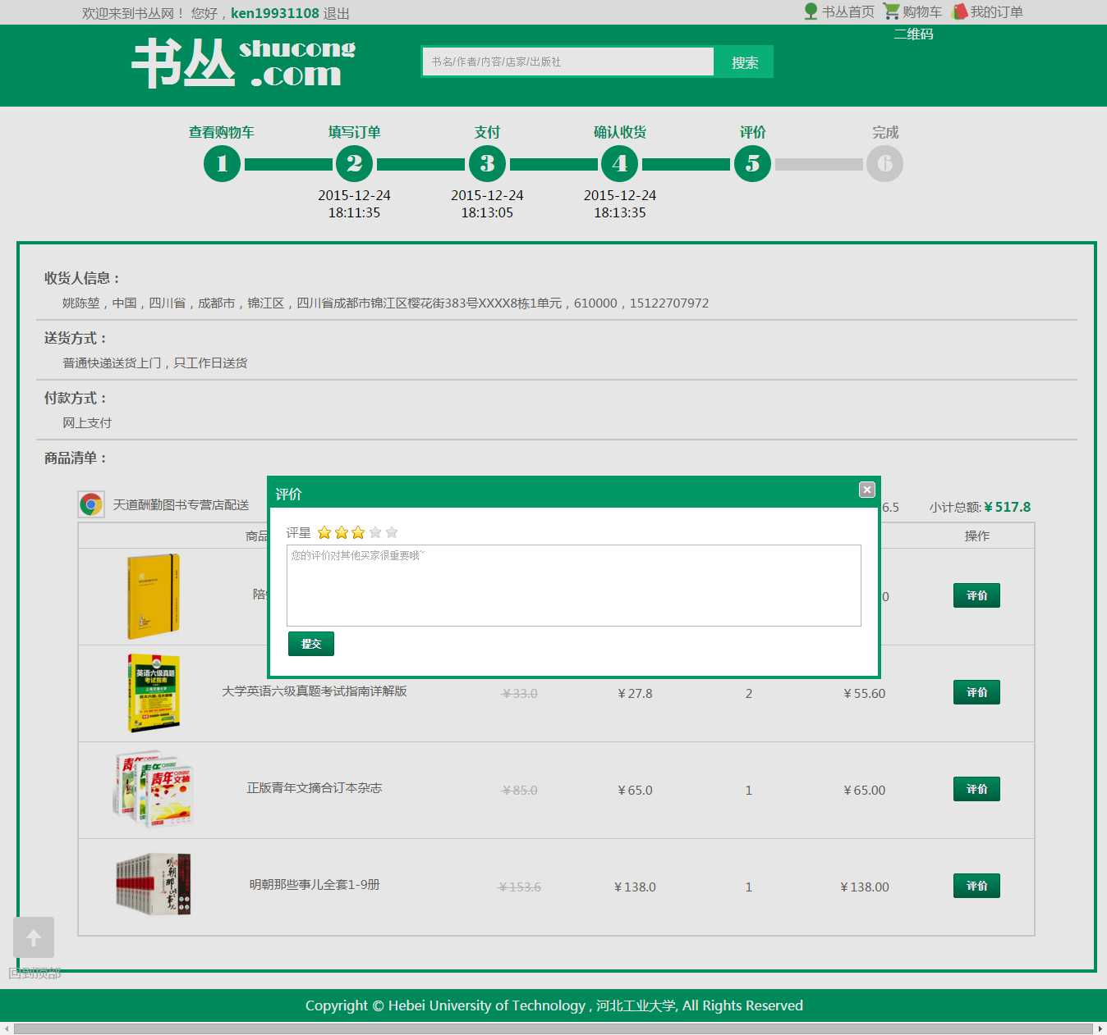
图13 评论书籍页面
13、查看订单记录
买家可对历史订单记录进行查看，右侧的按钮是可以对该订单执行的所有操作，页面效果如图14所示。
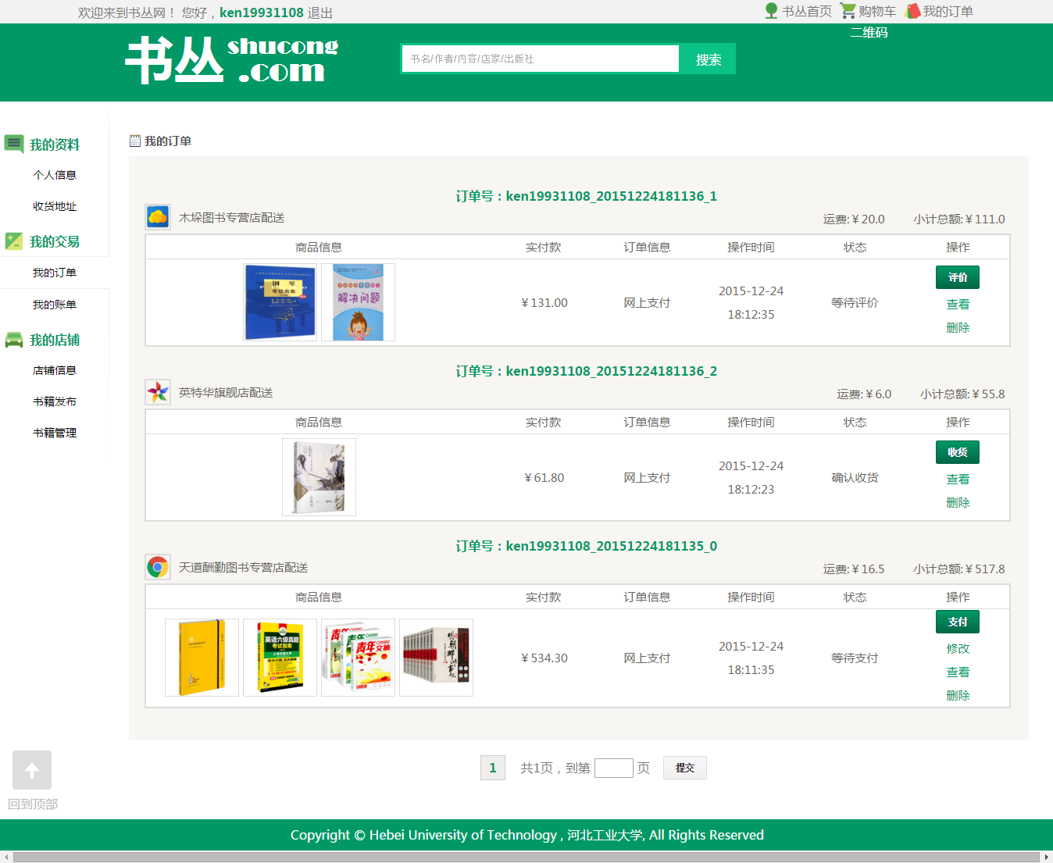
图14 查看订单记录页面
14、管理个人信息
买家可以对自己的基本信息进行编辑和管理，如上传头像、修改昵称、填写额外信息等，页面效果如图15所示。
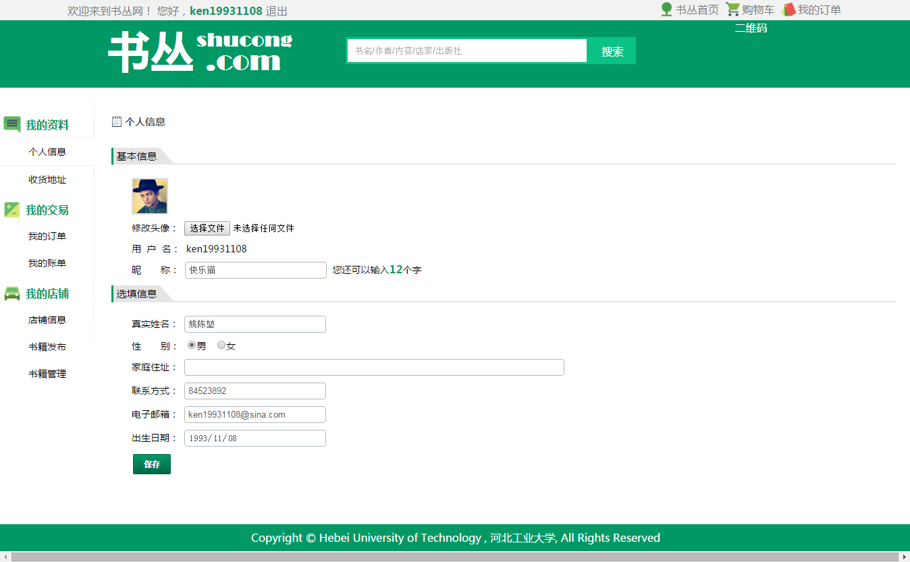
图15 个人信息管理页面
15、管理收货地址
买家可以对收货地址及收货人进行增、删、改、查操作，最多允许录入8条收货信息，页面效果如图16所示。
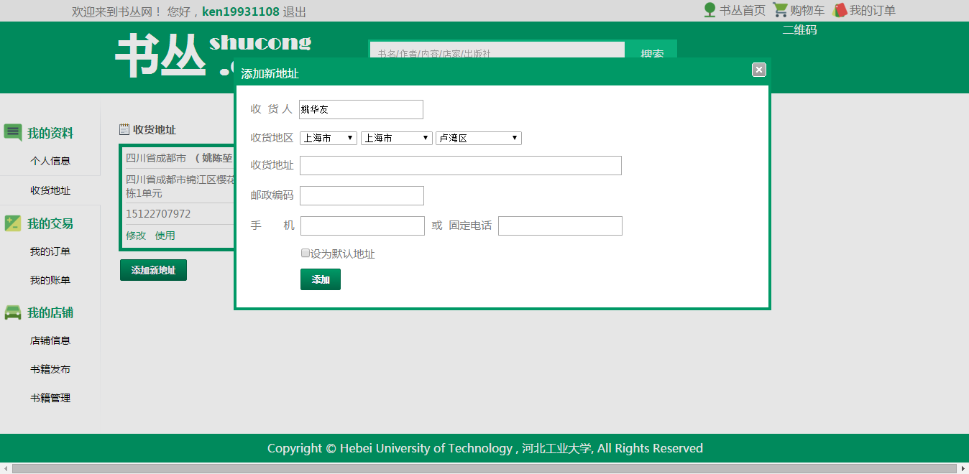
图16 收货地址管理页面
16、管理店铺信息
卖家可对店铺的基本信息进行编辑和管理，如上传店铺商标、修改店铺名称等，页面效果如图17所示。
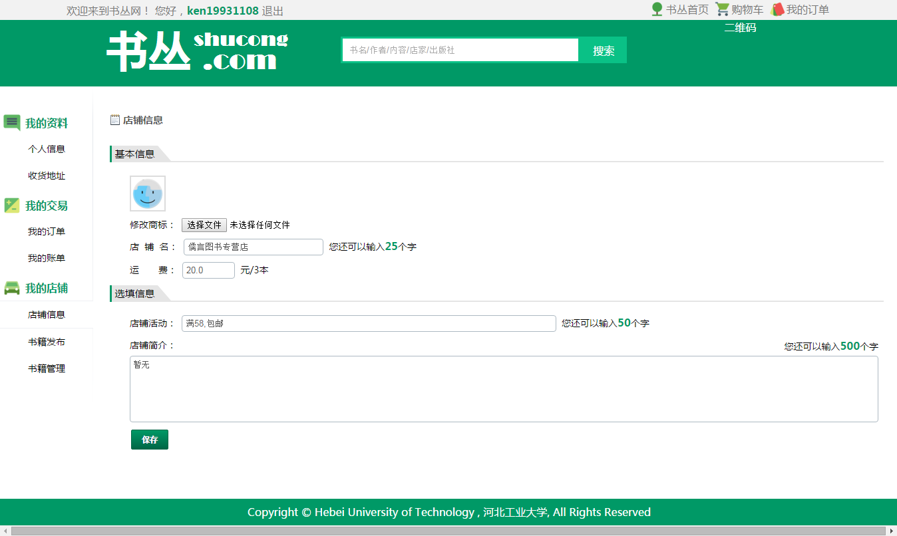
图17 店铺信息管理页面
17、发布书籍
卖家若需发布新的书籍，则要进入发布书籍页面，通过填写书籍的相关信息以后，才可将书籍发布至网站上，页面效果如图18所示。
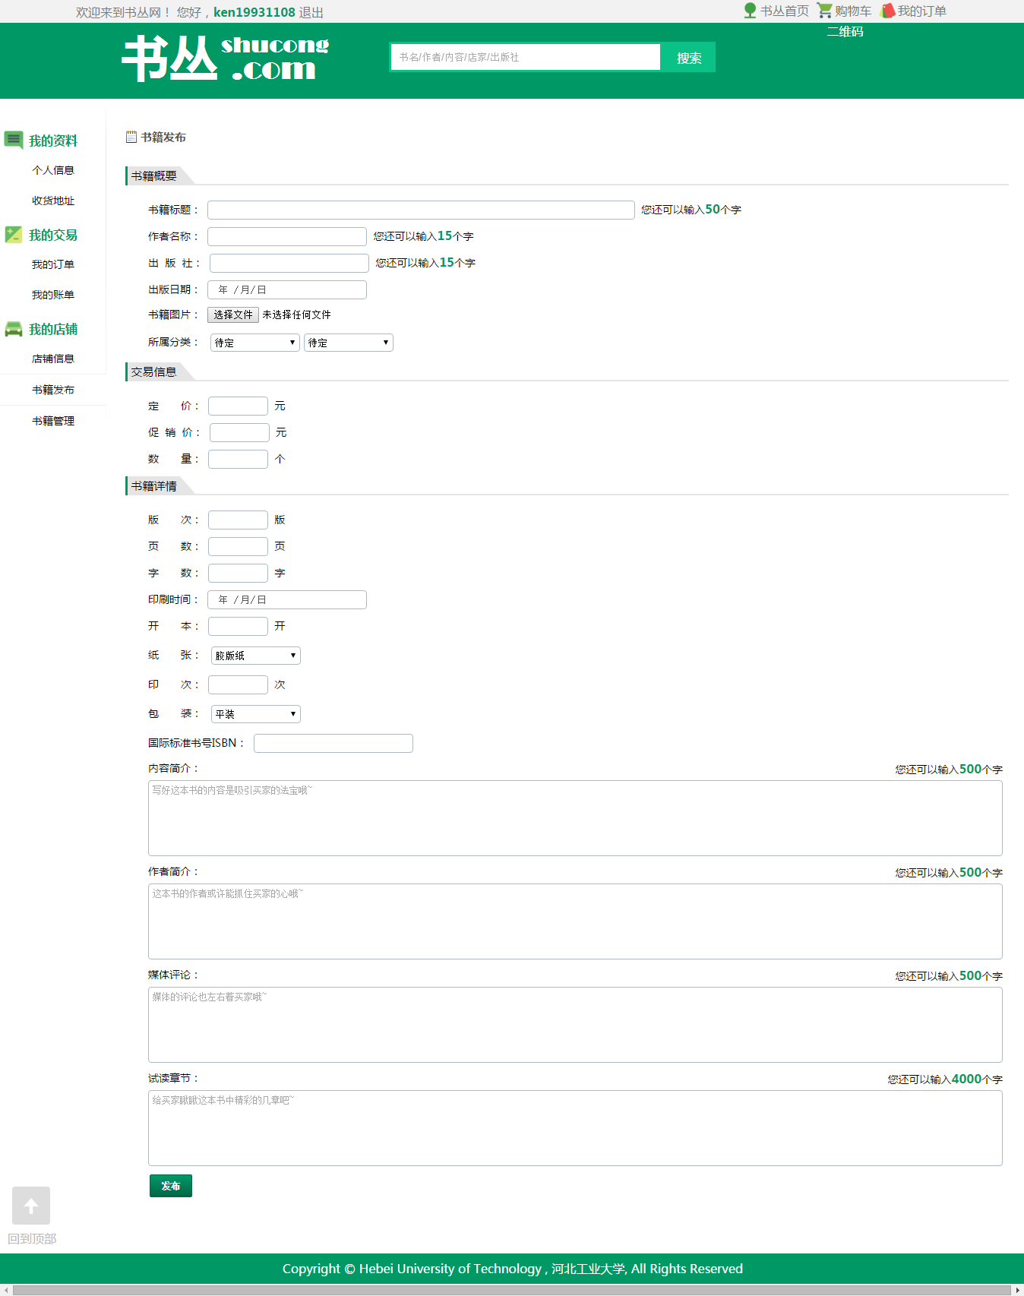
图18 书籍发布页面

